**PYTHON VARIABLE, ARITHMETIC, USER INPUT**

1. **Selesaikan persamaan** berikut menggunakan Python:
2. **Saat ini** **jumlah usia Andi dan Budi** adalah **49 tahun**, dengan **rasio umur Andi dan Budi** adalah **0.4. Berapa usia** Andi dan Budi **2 tahun lagi**? (selesaikan menggunakan python)
3. Jarak mobil A dan Mobil B adalah 120 km  
     
   Mobil A berjalan dengan kecepatan 60 km/jam dari timur  
     
   Mobil B berjalan dengan kecepatan 40 km/jam dari barat  
     
   Mobil A dan Mobil B mulai melaju pada pukul 09.00 WIB  
     
   Pada pukul berapakah kedua mobil akan bertabrakan? (selesaikan menggunakan python)
4. Buat program sederhana untuk menghitung jumlah belanja seseorang di toko buah. Toko tersebut hanya menjual apel, jeruk dan anggur. Pengguna nantinya akan diminta untuk memasukkan jumlah quantity yang akan dibeli untuk setiap buahnya. Setelah memasukkan ketiga quantity maka program akan menghitung total biaya yang harus dibayar, dan menampilkan detail pembelian beserta total harga keseluruhan menggunakan function print. Cara menghitungnya adalah dengan mengalikan harga satuan dengan jumlah quantity yang diinginkan dari setiap buah, setelah itu total dari ketiganya dijumlahkan menjadi harga akhir. Contoh hasil programnya seperti di gambar.

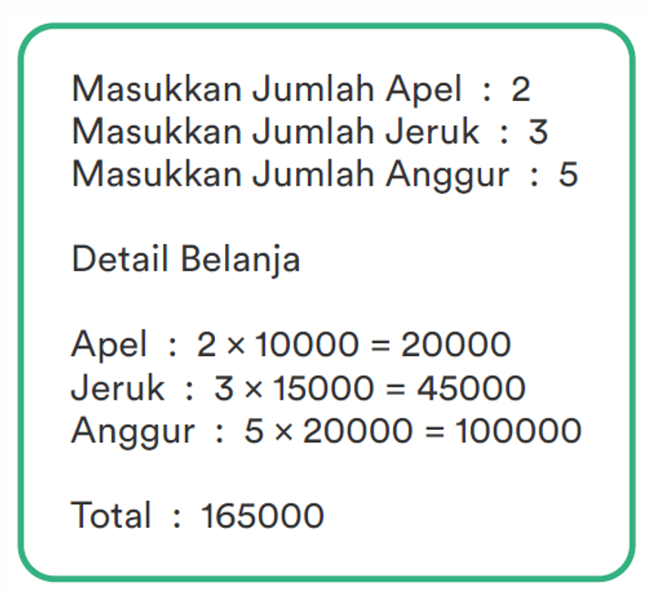

1. **Buatlah program** yang akan **menerima input** sebuah **angka** menggunakan ***function input***, yang kemudian akan menampilkan hasil kuadratnya menggunakan ***function print***. Berapapun angka yang dimasukkan, akan **dicari nilai kuadratnya**, dan ditampilkan menggunakan function print.  
     
   *“Masukan angka berapapun: 5”* (input)

*“Kuadrat dari 5 adalah 25”* (output)

1. **\***Walter Wonka mempunyai **2 pabrik permen kristal** yang berada di Batam dan Jakarta. setiap pabrik memiliki mesin yang menghasilkan permen, berikut merupakan beberapa jenis mesin penghasil permen  
     
    **Mesin A : 5000 permen / jam  
     
    Mesin B : 7500 permen / jam  
     
    Mesin C : 3500 permen / jam  
     
    Pabrik di Batam memiliki 5 Mesin A dan 2 Mesin B  
     
    Pabrik di Jakarta memiliki 3 Mesin B dan 7 Mesin C**  
   Jika sehari mesin tersebut bekerja selama 7 jam sehari dan 25 hari dalam sebulan berapa jumlah permen yang dihasilkan oleh pabrik permen kristal di Batam dan Jakarta selama 1 bulan? (selesaikan menggunakan python)
2. **\*Buatlah program** yang menerima ***input*** berupa **jumlah hari** lalu **konversi** kedalam **Tahun, Bulan, Minggu, dan Hari**.  
     
   **constraint: *1 Bulan = 30 hari, 1 Tahun = 360 hari**  
     
   contoh:  
     
   *“Masukan jumlah hari: 400”*

*1 Tahun 1 Bulan 1 Minggu 3 Hari*

**PYTHON CONDITIONAL STATEMENTS**

1. **Buatlah algoritma** untuk mengecek apakah suatu angka merupakan **bilangan ganjil atau genap**  
     
    **Tampilkan pesan** *"Number __ is odd/even"*
2. Buat program yang akan menerima input berupa berat badan dan juga tinggi seseorang yang selanjutnya akan menghitung IMT (Indeks Masa Tubuh) atau BMI (Body Mass Index) dengan rumus yang sudah tersedia, kemudian akan memunculkan informasi tergantung dari nilai IMTnya.

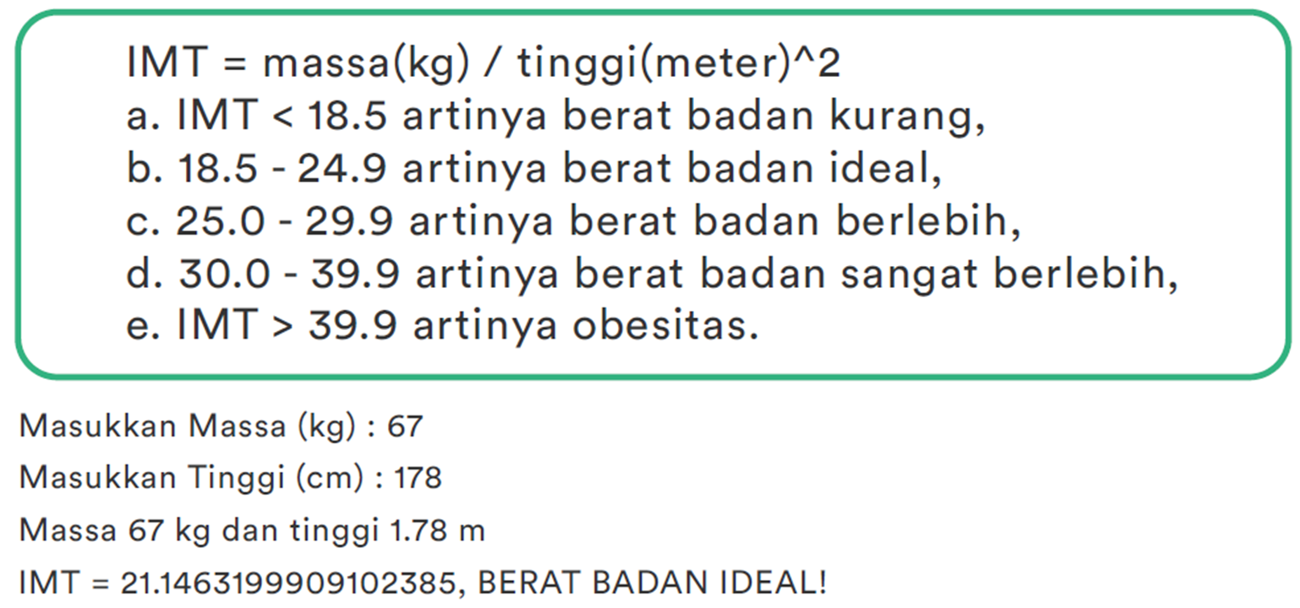

1. Melanjutkan program sederhana pada nomor 4 di bagian Python Variable, Arithmetic and User Input; **kembangkan fiturnya** dengan membuat fitur yang akan **meminta jumlah uang setelah menampilkan jumlah akhir yang harus dibayar**. Jika sebelumnya hanya berhenti saat menampilkan informasi total harga, pada kali ini dilanjutkan dengan **meminta user untuk memasukkan sejumlah bilangan uang guna membayar produk yang sudah dibeli**.

Dari sini akan menghasilkan **tiga kondisi berbeda**. **Pertama** adalah ketika **jumlah uang yang diberikan kurang**, informasi yang keluar adalah jumlah uang yang kurang untuk membayar, sekaligus memberitahukan bahwa transaksi dibatalkan karena kurangnya dana. **Kedua** adalah saat **uang yang diberikan sama dengan total jumlah yang harus dibayar**, text yang muncul hanya bertuliskan Terima Kasih. Kemudian yang **ketiga** adalah kondisi saat **uang yang diberikan lebih besar dari jumlah uang yang harus dibayar**, maka munculkan informasi berupa jumlah uang kembalian yang akan diterima.

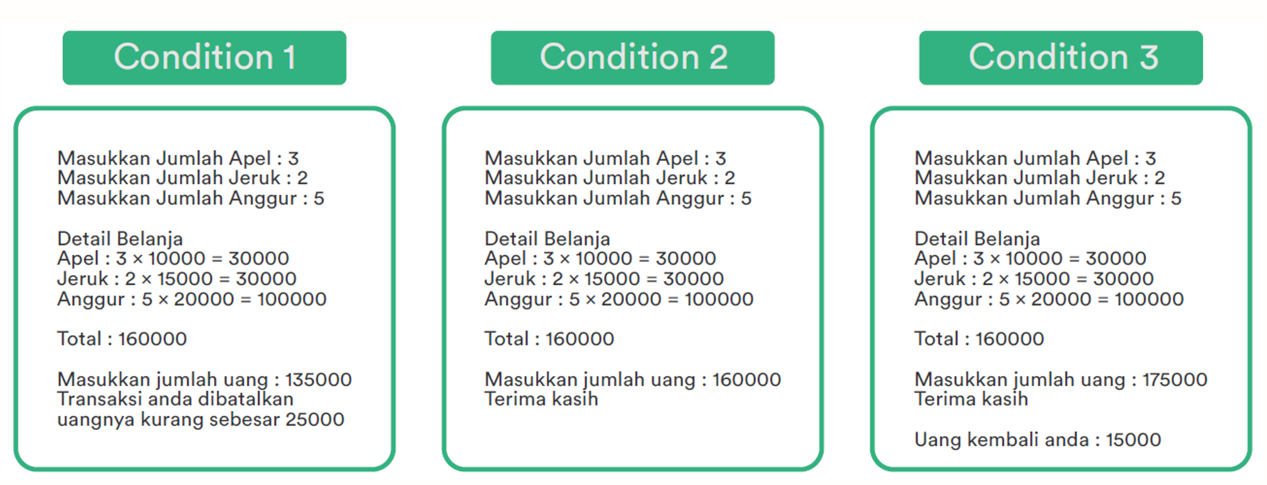

**BONUS ROUND!!!**

1. Given an integer n, perform the following conditional actions:

If *n* is odd, print “Weird”

If *n* is even and in the inclusive range of 2 to 5, print “Not Weird”

If *n* is even and in the inclusive range of 6 to 20, print “Weird”

If *n* is even and greater than 20, print “Not Weird”

Input format:

a single line containing a positive integer, *n*

Input constraint:

1 <= *n* <= 100

Output format:

Print “Weird” if the number is weird. Otherwise, print “Not Weird”

Sample input:

24

Sample output:

Not Weird

Explanation: *n* = 24; *n* > 20 and *n* is even, so it’s not weird.

1. You are given the firstname and lastname of a person on two different lines. Your task is to read them and print the following:

Hello “firstname” “lastname”! You just delved into python.

Input format:

The first line contains the first name, and the second line contains the last name.

Input constraint:

The length of the first and last names are each ≤ 10.

Sample input:

Muhaimin

Iskandar

Sample output:

Hello Muhaimin Iskandar! You just delved into python.

1. Kumpulan kata pada suatu kalimat biasanya dipisahkan dengan spasi (“ “). Coba ubah input kalimat pada python menjadi strip (“-”)!

Contoh input:

Marilah seluruh rakyat Indonesia arahkan pandanganmu ke depan!

Contoh output:

Marilah-seluruh-rakyat-Indonesia-arahkan-pandanganmu-ke-depan!

1. Ada fungsi *built-in* Python bernama divmod(a,b) di mana fungsi ini akan mengembalikan hasil pembagian *integer* dari a dan b serta sisa pembagiannya (contoh output divmod(177,10) adalah (17,7)). Cari divmod dari input a dan input b tanpa menggunakan fungsi divmod!

Contoh input:

177

10

Contoh output:

17

7

(17,7)

Penjelasan: 177 dibagi 10 adalah 17 dengan sisa 7. Pada output line ke-3 buat seperti seakan-akan output dari divmod